沙河市城市管理综合行政执法局
“双随机”工作抽查检查情况公示
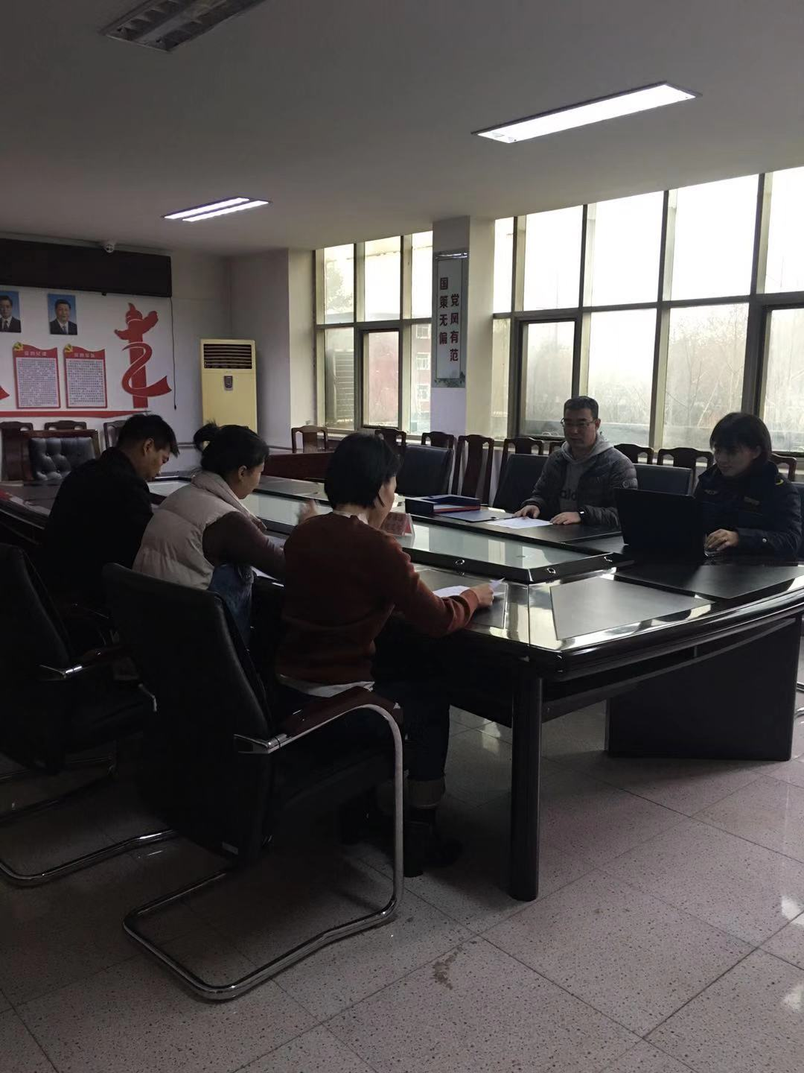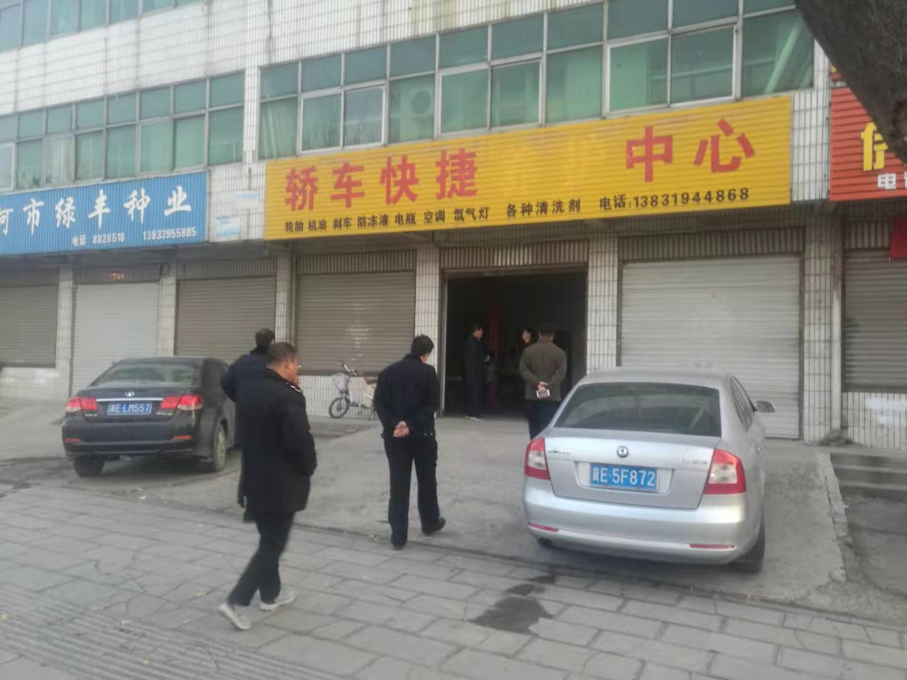
2019年12月16日，我局按照2019年度“双随机、一公开”工作的抽查计划安排，在局二楼会议室进行第四季度对擅自占用、挖掘及超重、超高、超长车辆行驶等损坏城市道路等违法行为的监督管理。参加本次抽查工作的人员有陈延红、张淼、刘路敏、周利波、王欣（电脑随机抽查员）、靳军红（摄像人员）。
随机抽查两名执法人员分别为：申彦民（执法证号E580424458）、李祥瑞（执法证号E580424460），其后执法人员对擅自占用、挖掘及超重、超高、超长车辆行驶等损坏城市道路等违法行为的监督管理进行检查，本次检查无违法行为。

2019年12月17日

